Vendredi, le 7 Juillet 2023

RAPPORT DU PROJET WEB

Thème : QUIZZEO

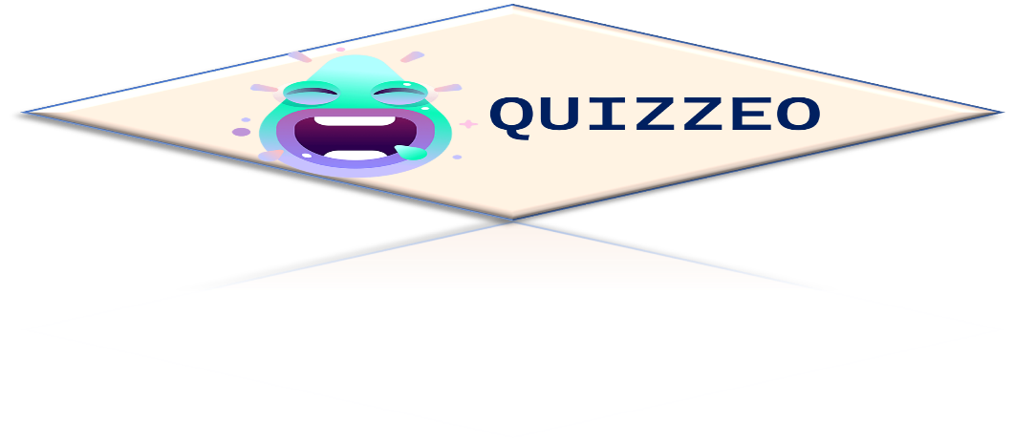

Groupe n°4 :
BOUEMBASSA Matis
HOANG William
M’BA Eve Dyandra

Sous la direction de : M. OUDOT Maxime et LAURY Nathan

Année scolaire : 2023-2024

Plan de travail

Introduction

- Inscription et connexion
- Liste des quizz
- Plateau de jeu
- Devenir quizzeur
- L’administrateur , le roi
Conclusion

Introduction

QUIZZEO est un site web composé de différents quizz sur lequel on peut apprendre tout en s’amusant. Il y ‘a plusieurs rubriques comme rubrique Sport, rubrique Géographie etc.
Dès lors , comment a été conçu ce site web ?
Pour une meilleure compréhension , nous allons présenter sa construction en différentes parties en commençant par la page d’inscription et de connexion , la liste des quizz et le plateau de jeu , ensuite la transition d’utilisateur à quizzeur et enfin la partie administrateur..

